Nom : _________________________

La personne et le nombre du verbe

Pour commencer, un verbe s’accorde avec son sujet en personne et en nombre.

Le verbe a la même personne et le même nombre que son sujet.
Personne | Nombre | Sujet
1re personne | Singulier | Je, j’
2e personne |  | Tu
3e personne |  | Il, elle, on, (Le nom noyau du _____ ___ sujet au singulier)
1re personne | Pluriel | Nous
2e personne |  | Vous
3e personne |  | Ils, Elles, (Le nom noyau du _________ sujet au pluriel)
Nous partirons demain. La petite fille fait des bulles.

Dans chaque phrase, indique la personne et le nombre du verbe.
Attention, il y a des pièges.

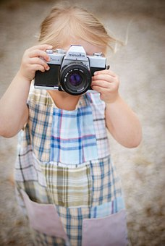
- Ma petite cousine s’amuse avec l'appareil photo.

- Madame Isabelle, vous pouvez vous asseoir ici.

- On ira faire une balade en fin de journée.

- Les enfants s’amusaient dans la cour arrière.

